Тема: Особенности работы над кантиленой
Цель: Освоение пианистических приемов при игре кантилены
Задачи: Работа над мелодией и аккомпанементом.
Методы: Опора на опыт известных пианистов, формирование эмоционального отношения к исполняемому произведению, работа над аппликатурой.
В младших классах обучение начинающих пианистов основывается прежде всего на работе над мелодическим мотивом, музыкальной фразой, звукоизвлечением. Объяснение педагогом различной степени прикосновения к клавиатуре по силе и окраске звуков сменяется обучением мягкого и плавного перехода одного звука в другой. Ребенок знакомится с элементами музыкальной формы от простейших мотивов до музыкальных предложений, динамикой; приобретает опыт эмоционального сопереживания музыке. Работа строится на использовании песенного материала и изучении несложных пьесы.
Формирование и совершенствование умения напевно и мелодично исполнять музыкальные произведения кантиленного характера является одним из основополагающих приемов воспитания музыкальной культуры обучающихся в классе фортепиано. Приобщение к искусству исполнения кантилены посредством развития умения внимательно вслушиваться в музыкальную речь, проникать в ее смысл и строение, работать над качеством звучания благотворно сказывается на развитии творческих музыкальных способностей, исполнительской инициативы ребенка.
Умение «петь» на рояле – одна из важнейших сторон техники пианиста. Большинство педагогов в работе с учащимися уделяют воспитанию этого навыка много времени и сил. О пении на рояле говорили и писали крупнейшие пианисты – Г.Г. Нейгауз, К.Н. Игумнов, А. Корто. Эти меткие высказывания наполнены ярким образным содержанием и важно донести их до обучающихся, вызвать эмоциональный отклик. Например, влюбленный в музыку пианист К.Н. Игумнов говорил, что «… пение – это главный закон музыкального исполнения, жизненная основа музыки».
Перед педагогом стоит задача передать ребенку ощущение прикосновения к клавиатуре при исполнении кантилены путем сравнений и ассоциаций. Опора на опыт известных пианистов лежит в основе обучения. Исполнение кантилены вызывает ассоциации с известными бытовыми ощущениями. Я сравниваю прикосновения при игре кантилены с теми ощущениями, которые испытывает ребенок при работе с пластилином. Ведь когда мы берем пластилин, он достаточно тверд, и чтобы придать ему нужную форму, мы работаем достаточно сильными, но при этом мягкими, глубокими движениями кончиков пальцев. Это ощущение нужно запомнить.
Важно научить детей слышать и вести мелодическую линию, исполняемую различными штрихами, развивать стремление к выразительной фразировке, сформировать умение передавать характер мелодии.
При разучивании музыкальных произведений педагогу следует помочь ребенку выбрать наиболее удобную аппликатуру. В старших классах эту работу могут выполнять сами обучающиеся. Именно от грамотного выбора аппликатуры зависит целостность исполнения музыкальной фразы у начинающих пианистов.
Как известно, слово «кантилена» в переводе с итальянского языка означает распевное пение или певучая, напевная мелодия. Порядок овладения приемами исполнения кантилены тот же, что и, например, при работе над техникой: предслышу – предчувствую – отрабатываю – воплощаю.
Нужно обращать внимание ребенка на внутреннее представление о необходимом звуке и динамике фразы. Первичное представление- предслышание способствует более точному исполнению, помогает добиться осуществления замысла композитора в реальном звучании. Умение слышать звук не только в момент его извлечения, но и его продолжения или перехода на другую высоту педагог может развивать, используя образные сравнения о преодолении музыкального пространства, о том, что надо мысленно «дотянуться» до следующей ноты.
Под чутким руководством педагога ребенок может почувствовать дыхание музыки и у него обязательно может появиться желание запеть пальчиками на инструменте фортепиано. Собственно говоря, эмоциональное отношение к мелодии – одна из самых важнейших сторон исполнения любого музыкального произведения.
Руки пианиста-исполнителя в кантилене должны быть сильными и точно направленными в клавиатуру, но в тоже время должны оставаться мягкими и пластичными. Педагог объясняет ребенку значение подготавливающих движений пальцев, кисти, круговых движений локтей и предплечий.
Педагогу необходимо дать представление ребенку об игре независимыми друг от друга, самостоятельными пальцами. Важно научить обучающегося умению распределять внимание, распределять вес руки и пальцев, обращать внимание на игру «приготовленными» руками и пальцами, сформировать умение диктовать ощущениям в руке применять ту силу звука, которая необходима, уравновешивать звучание. Если, например, требуется извлечь теплый и проникновенный звук, то к клавиатуре лучше прикасаться ближе к клавишам, а для яркого и открытого звука следует использовать полную амплитуду размаха пальцев. В случае, если кантилена звучит в октавном исполнении – более слабый из пяти пальцев мизинец берется активнее и увереннее, а первый палец – аккуратнее.
Прослушивание аудиозаписей и просмотр видеоматериалов исполнения известных артистов способствуют более полному представлению ребенка об исполнении музыки кантиленного характера. Для выразительного исполнения кантилены используется артикуляция звуков, то есть способ произношения мелодической и гармонической линий, не менее важный при выборе нюансов, педализации в соответствии с соотношением ее с другими элементами музыкальной ткани.
Ярким примером для детей является исполнительское мастерство одного из известных исполнителей И.А. Браудо, говорящего о принципе «единства звучности» и безупречно владевшего динамической гибкостью и тембровым разнообразием. Под артикуляцией понимается «искусство исполнять музыку, и прежде всего мелодию, с той или иной степенью расчлененности или связанности ее тонов, искусство использовать в исполнении все многообразие приемов легато и стаккато», - так пишет он в своей книге.
Легато, которое применяют мастера для исполнения мелодий, различно. И.А. Браудо в цитируемой книге пометил следующую шкалу « степени связности и расчлененности»:
- связность – аккустическое legato или legatissimo;
- расчлененность – сухое легато, глубокое non legato, non legato;
- метрическая определенность – non legato (звучащая часть равна паузам);
- краткость – мягкое staccato, staccato, staccatissimo (максимально достижимая краткость).
Однако в музыкальном контексте, в художественном произведении разнообразие звука безгранично. Именно это ощущается в игре крупных пианистов, у которых каждая мелодия звучит по-своему.
В исполнении кантилены основным является использование веса руки, опора на клавиатуру. При этом нельзя понимать «вес руки», как нечто постоянное, неизменное и пассивное. В кантилене вес руки регулируется мышечной работой. Поэтому, правильно говорить о рассчитанном давлении руки на клавиатуру. Давление понимается, как переменная величина- различное использование веса, которое в одних случаях может быть максимальным, в других – заторможенным.
Совершенно различны ощущения в разных динамических оттенках. Кантилена forte, кантилена piano и pianissimo в физическом смысле является следствием большей или меньшей степени включенности (либо заторможенности) веса руки.
Важно объяснить детям ощущение переноса части веса руки в клавиатуру плавно, без толчков и в то же время надо не растерять его, адресовав в конец пальца. Ведь бывают случаи, когда у учащихся в кантилене устает рука, то есть эмоциональное напряжение (естественное при исполнении многих мелодий) переходит в напряжение физическое. При этом давление руки, не доходя до конца пальца, задерживается в кисти или локте. Рука зажимается и устает, а звук оказывается лишенным полноты и интенсивности.
Пальцы в кантилене могут двигаться с большим или меньшим размахом. Однако, безусловно, целесообразным является такое их положение, при котором с клавишей соприкасается вся подушечка пальца.
Обратимся к примерам. В некоторых произведениях пианисту важно добиться самого певучего, густого, как бы с вибрацией звука, в звучании динамических оттенков «рр» в низком регистре. Педагог объясняет учащемуся, что при этом связанность не должна быть нарушена указанными в нотах короткими лигами – это всего лишь штрихи, обозначающие детали фразировки. Исполняя такую мелодию следует максимально использовать вес руки; хорошее сравнение для пояснения ощущений: пальцы как «щупальца», выбирают аккорд за аккордом. Важно объяснить ребенку, что мелодию (несмотря на piano) нужно максимально и интенсивно пропеть на инструменте пальцами.
Кантилена имеет свои аппликатурные особенности, свои излюбленные пальцы. Это 3-й, 4-й, 5-й, несколько меньше 2-й, пальцы. Такой крупнейший пианист, как Феликс Блуменфельд советовал в мягкой, лирической кантилене, по возможности, «реже употреблять «непевучий» 1-й палец». Часто целесообразнее переложить 3-й через 4-й или 5-й, чем подкладывать первый.
Выше сказанное не означает, что 1-й палец никогда не употребляется в кантилене. Им приходится пользоваться, и не мало, а иногда в мелодиях требующих звучания густого, «валторнового», он просто не заменим.
Работа над кантиленой предполагает максимальное обострение творческих музыкальных способностей и эмоциональное отношение к исполняемому музыкальному материалу, ведь эта работа не будет эффективна при дремлющем музыкальном чувстве.
В работе над кантиленой многое сводится к работе над звуком, над его качеством, к выработке его певучести. Еще Филипп Еммануил Бах рекомендовал «посещать хороших музыкантов, чтобы научится хорошему исполнению… В особенности не следует упускать возможность послушать искусных певцов, так как от них выучишься мыслить (исполняемое) спетым.
Очень полезно для правильного исполнения фразы пропеть ее самому себе. Этим путем всегда научишься большему, чем из пространных книг и рассуждений…».
Действительно человеческий голос является лучшим из музыкальных инструментов, ориентир на его певучесть и лирические возможности должен быть образцом при исполнении всех мелодических пассажей. Например, А.Рубинштейн рекомендовал всем ученикам-пианистам и другим инструменталистам учиться пению, ибо, как он говорил: «…тот не музыкант, кто не умеет петь».
Мои учащиеся часто слышат от меня слова о том, что в пианистической русской школе певучесть звучания является и остается одним из важнейших условий хорошего исполнения.
Каждому ребенку необходимо объяснить, что при звукоизвлечении рука должна быть полностью освобождена, особенно в запястье. Ладонь лучше располагать над нажимаемой клавишей, а не сбоку от нее. Пальцы следует держать по возможности собранными вместе, готовыми к игре в любую секунду. В кончиках пальцев необходимо ощущение крепости, цепкости; это важно (в кантилене) не только forte, но и в piano. Но главное в мелодии – это не извлечение каждого звука в отдельности, а сочетание звуков, слияние их в единые интонации. Можно говорить о том, что в основе умения «спеть» на рояле лежит раскрепощенная и правильная исполнительская постановка, свободное владение навыком «дыхание» руки, умением допевать звуки и плавно вести мелодию. Важным моментом является анализ особенностей строения музыкального произведения. Для ребенка можно найти сравнение фразы с волной, накатывающей на берег и затем откатывающуюся от него. Самое главное определить местонахождение «берега», той кульминационной точки, к которой «катится», вздымается и о которую «разбивается» мелодическая «волна»; точка эта приходится обычно ближе к концу фразы.
Выяснив, где находится кульминационная точка мелодической «волны», следует так «распределить дыхание» руки, чтобы оно «неслось» к этой «точке тяготения» (К.Н. Игумнов), то есть должно быть логическое устремление мелодического движения.
Нужно правильно рассчитать двигательный «узор» с самого его начала, то есть правильно начать фразу. Полезно бывает поупражняться в исполнении начала фразы так как если бы оно было ее серединой, то есть так, как если бы первому звуку предшествовало еще 2-3 звука, например:
Г. Пахульский «В мечтах»
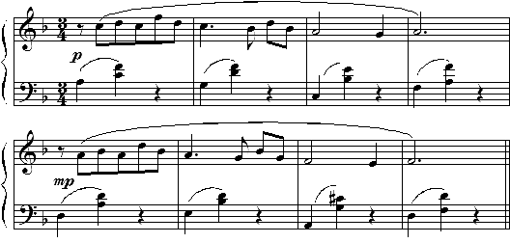
Еще полезнее поиграть несколько раз фразу, представляя себе, наоборот, ее середину – начало, иначе говоря, не прибавляя, а убавляя, отсекая первые звуки; затем отсеченные звуки восстанавливаются один за другим – сначала последний, за ним предпоследний и далее.
Таким путем в исполнителе воспитывается важное умение «ступать» не сразу «всей стопой, а подбегать на цыпочках» (с каждым разом все более издалека) к кульминационной точке фразы.
Роль мелодии в исполнении кантилены несомненна, но пианистам редко приходится исполнять только одну мелодию, обычно она предстает на фоне гармоний. Важнейшим средством при создании определенного музыкального образа является исполнение аккомпанемента.
В фортепианных произведениях аккомпанемент по большей части имеет аккордовый или фигурационный характер:
Р.Глиэр. «В полях»
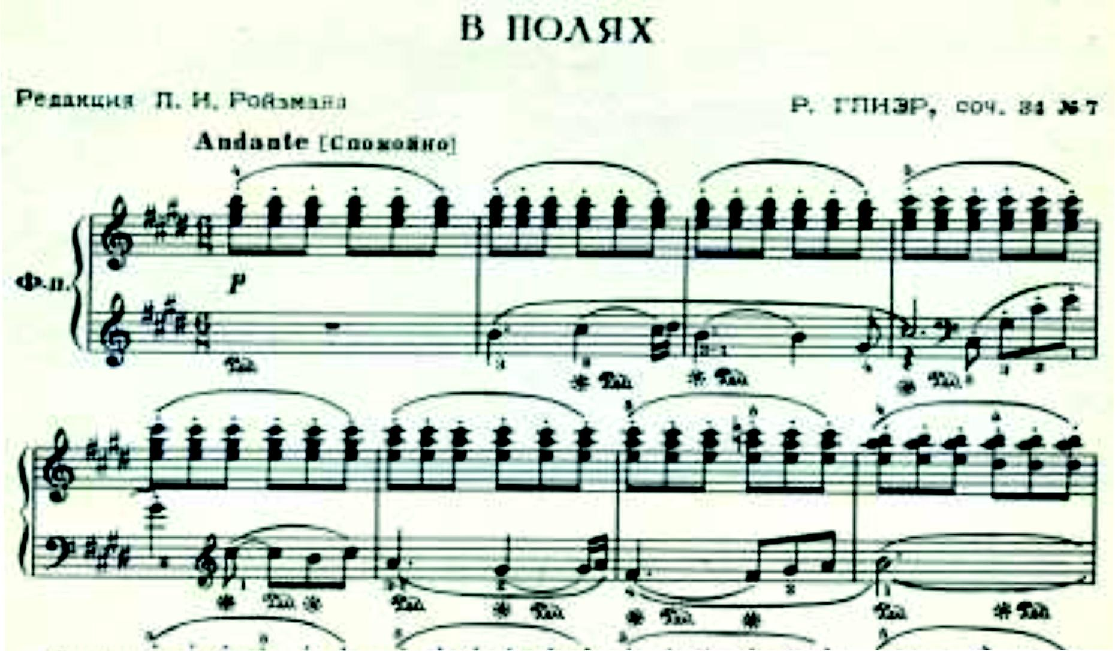
К. Эйгес. «Русская песня»
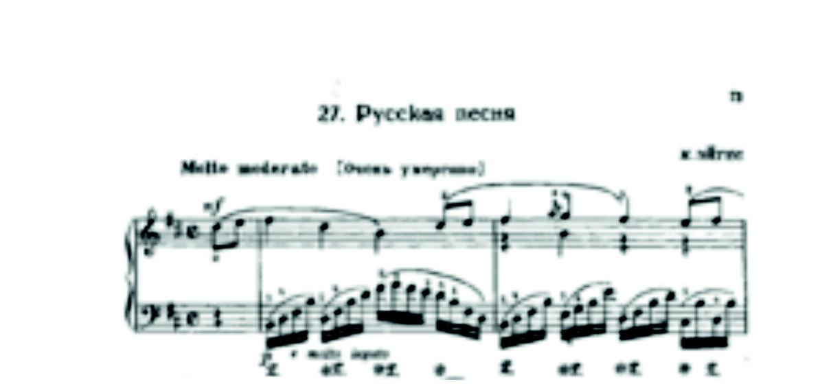
Первое, о чем следует позаботиться при исполнении сопровождения, чтобы последнее не заглушало мелодии, не мешало ей «дышать», «литься», «петь»; каждый ее звук должен не только ясно прозвучать, но и дозвучать незаглушенным до конца, то есть до начала следующего звука.
Мелодию не следует выделять искусственным образом, а естественно отделять от аккомпанемента (оставаясь в то же время внутренне слитым с ним), «плавать на волнах». Между мелодией и сопровождением должна образоваться звуковая дистанция, воздушный простор, чтобы она свободно «парила в воздухе», а не задыхалась в педали, не тонула в звуковой «давке».
Так как аккомпанемент является гармонической и ритмической опорой мелодии – следует добиваться, чтобы он прочно поддерживал ее «парение», как танцовщик поддерживает свою балерину.
В этом отношении особенно важна роль баса. Басовый звук – основа гармонии. Поэтому его всегда надо брать пусть мягко, но гулко, достаточно сочно и полнозвучно. Он должен звучать ясно, удерживать «звуковое господство» на всем протяжении данной гармонии.
И. Филипп. Колыбельная
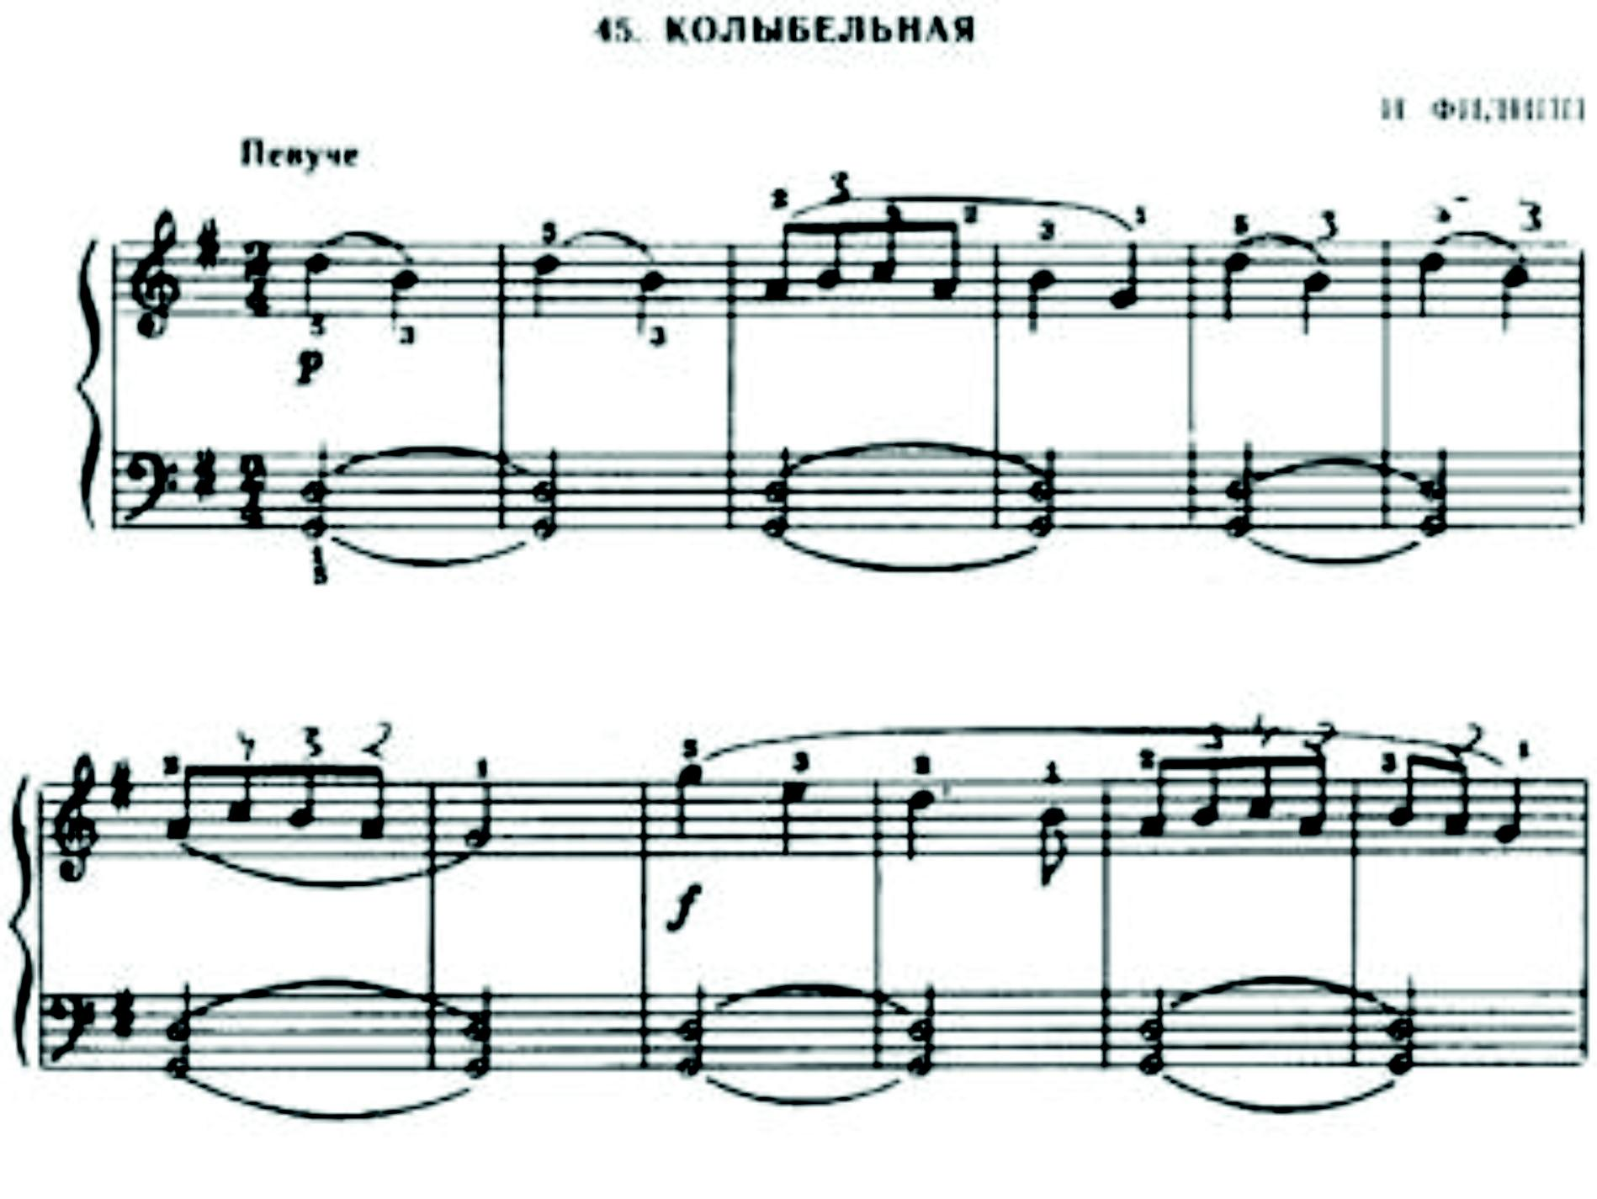
Умеренное звуковое преобладание баса нисколько не отяжелит общей звучности. Бас играет очень большую роль в общем звучании, и очень опасно оставлять мелодию с аккомпанементом без полновесной поддержки нижнего голоса.
Практический показ педагогом особенностей исполнения произведений кантиленного характера является основным при обучении детей в классе фортепиано. Наглядное сопровождение позволяет доходчиво объяснить ребенку содержание и авторский замысел исполняемого музыкального произведения.
Следует отметить, что степень сложности музыкального материала, его объем, формы и методы овладения должны быть посильными обучающимся, их возрастным и психологическим особенностям, уровню развития и готовности к обучению.
Основным в работе над кантиленными пьесами является активное и заинтересованное отношение к исполняемому музыкальному произведению, применение разных способов прикосновения к клавиатуре, соблюдение закономерностей развития формы, понимание значения музыкальной выразительности артикуляции, тонкое применение штрихов и динамических оттенков и использование педализации как важного средства при создании музыкального образа.
Обучение певучему и красивому звуку, характерному создаваемому художественному образу, обусловлено осознанной обучающимся художественно-звуковой задачей.
Создаваемый художественный образ в кантилене зависит от способности исполнителя воссоздавать авторский замысел. Важно формулировать перед обучающимся цель – в работе над кантиленой необходимо прежде работать над мелодией, над звуком, и руководствоваться известным высказыванием Г.Г.Нейгауза (2): «Овладение звуком есть первая и важнейшая задача среди других фортепианных технических задач, которые должен разрешить пианист, ибо звук есть сама мелодия музыки: облагораживая и совершенствуя его, мы поднимаем самую музыку на большую высоту!»
В результате работы над произведениями кантиленного характера у детей развивается умение внимательно слушать свое исполнение, способность предслышать и воплощать необходимый звук, правильно анализировать и выбирать приемы работы над конкретными встречающимися трудностями. У детей вырабатывается умение осмысленно исполнять музыкальные произведения через выделение первоочередных музыкальных задач и постоянный контроль за качеством звучания
Список использованной литературы
1. Браудо И.А. Артикуляция. (О произношении мелодии). – Л.: «Музыка», 1961.
2. Нейгауз Г.Г. Об искусстве фортепианной игры.– М.: «Музыка», 1988.
3. Светозарова Н., Кременштейн Б. Педализация в процессе обучения игре на фортепиано. – М.: «Классика – XXI», 2001.
4. Фейнберг С.Е. Пианизм как искусство. – М.: «Классика – XXI», 2003.

